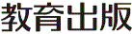
みんなで考えて調べる小学理科ワークシート３年
６ 太陽と地面 かんさつ１ | ３年 組 名前（ ）
【見つけよう】  下じきを使って，地面にかげをつくりましょう。 | 【かんさつ１】  地面にできた校しゃや鉄ぼうのかげの向きと，太陽の向きを調べよう。
下じきを使って地面にかげをつくって，気づいたことやぎもんに思ったことを
書きましょう。
どこに下じきをかざすと，
目じるしのところに
かげをつくることが
できたかな？
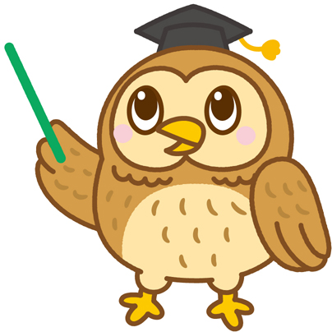

 | 【けっかを書こう】
【チャレンジ】
かげの中からは太陽が見えないことを調べてみよう。
もので太陽の光がさえぎられたときのかげの向きについて，気づいたことやぎもんに思ったことを書きましょう。

【けっかから考えられることを書こう】
かげはどの向きにできるのか，いくつかのかげを調べたことをもとに考えましょう。

【はてな？】
問題

【予想を書こう】 かげができる向きについて予想しましょう。

（理由）

【けっかからわかった問題の答えを書こう】
かげの向きと太陽の向きとのかんけいに
ついて，どんなことがわかったかな？
けつろん
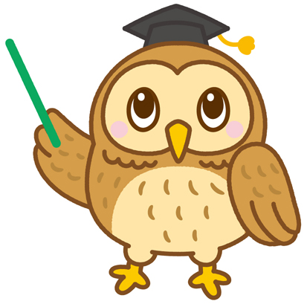

令和２年度版「みらいをひらく小学理科３」準拠 新しく勉強した言葉には下線を引いておきましょう。

